EVALUACION

EJERCICIOS EN LPP Y DFD

1. KATHERYN RUIZ MAHECHA
2. Realizar un programa en donde teniendo como base un salario de $3.000.000, el empleado reciba comisión por ventas a partir de la tercera venta (33% de las ventas totales, más un incremento temporal del 2% del salario básico). Si no presenta ventas al empleado le descuentan temporalmente el 4% del salario básico (acordado en contrato).

* Imprimir el salario total devengado en el mes. (LPP)

1. Con un vector imprimir las tablas de multiplicar (LPP)

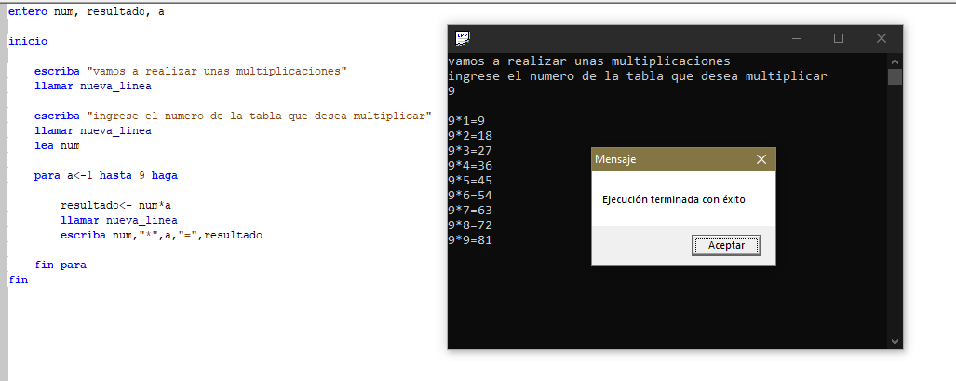

1. Con ciclo para imprimir los números pares desde 4 hasta 40 (LPP, DFD)

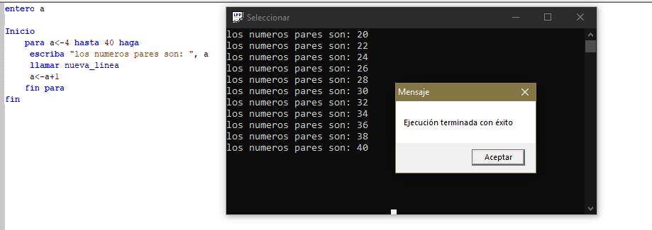

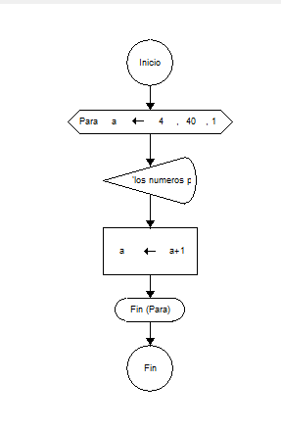

1. ***Con ciclo mientras imprimir los números impares desde 7 hasta 71 (LPP, DFD)***
2. Realizar un programa el cual me solicite tres números y nos imprima los números ordenados de forma descendente (LPP, DFD)

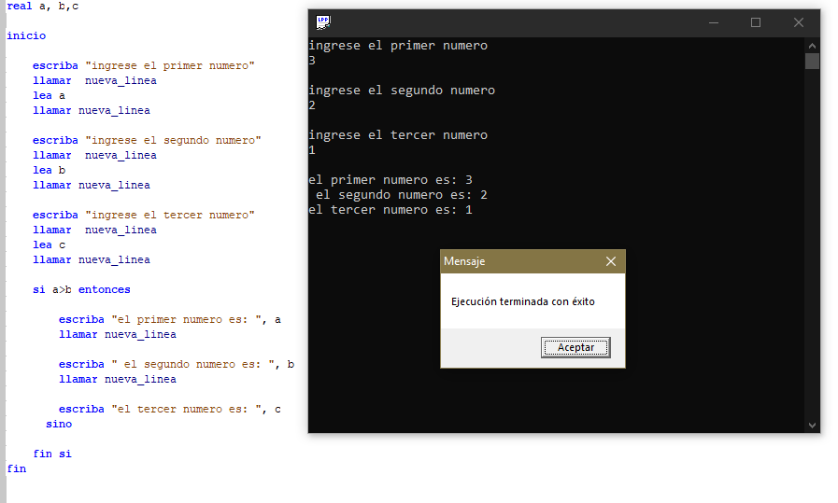

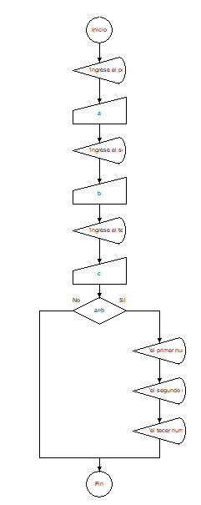

1. ***Realizar un programa en donde al digitar R me imprima “ESTOY RECORDANDO” 30 veces (LPP)***
2. ***Concatenar tres cadenas de caracteres numéricos e imprimir la cadena total (LPP)***
3. Realizar un programa que contenga un menú y que permita elegir entre varias opciones

S = SUMA

R = RESTA

M = MULTIPLICACION

D = DIVISION

E = EXIT O SALIR

Cualquier ingreso lo debe repetir 3 veces (LPP)

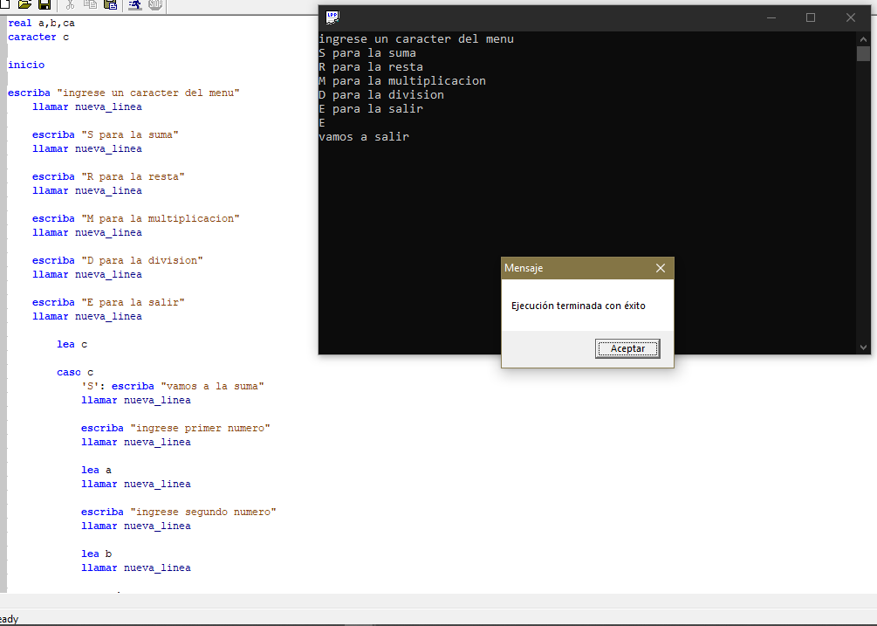

1. Realizar un programa en donde al ingresar un numero entre -10 y 10 me solicite los datos para el área del triángulo y luego entregue el resultado, sino elige el numero indicado debe imprimir la frase “ESTOY BIEN” (LPP, DFD)

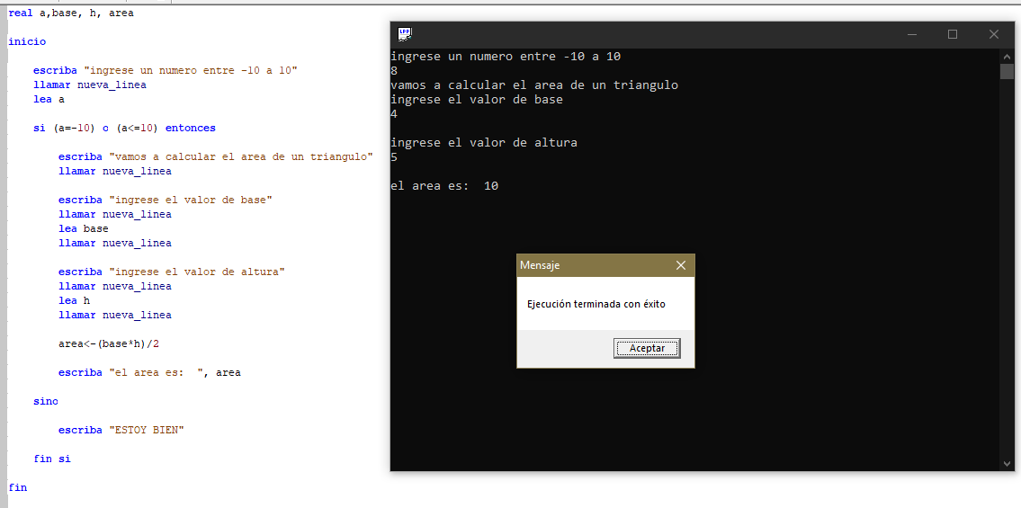

1. Con método burbuja realizar ordenamiento de 10 números ingresados por teclado e imprimirlas de forma ascendente (LPP)